Documento de Procesos de Negocio
Proyecto: Sistema de Ventas de Aparatos Electrónicos de Escritorio
Empresa: Empresa StockFlow | Ciclo: 1 | Etapa: PLA | Estado: [BORRADOR]
Archivo oficial: STKD_DPN_V0_3_291026.docx | Responsable: VMTS

Control de versiones
Nombre | Fecha | Razón del cambio | Autor | Versión | Hora Inicio | Hora Fin | Tiempo Estimado | Tiempo Real
STKD_DPN_V0_1_140926.pdf | 14-Sep-2026 | Creación, estructuración y redacción inicial del Documento de Procesos de Negocio conforme a EDOC y PDS. | VMTS | 0.1 | 16:00 | 18:00 | 120 min | 115 min
STKD_DPN_V0_2_241026.docx | 24-Oct-2026 | Alineación con el sistema de escritorio de mostrador (PN-01 a PN-03), incorporación de la gestión de clientes y vendedor, reglas RN-07 a RN-13 y excepciones EX-04 a EX-06. | VMTS | 0.2 | — | — | 150 min | Por registrar
STKD_DPN_V0_3_291026.docx | 29-Oct-2026 | Eliminación del término «compra simulada»; incorporación del proceso PN-04 (administración de catálogo e inventario), eliminación de clientes sin historial, reglas RN-14 a RN-19 y excepciones EX-07 a EX-09; ajuste de RN-10. | VMTS | 0.3 | — | — | 90 min | Por registrar

1. Introducción

1.1 Propósito del documento
El presente Documento de Procesos de Negocio (DPN) identifica, describe y formaliza los procesos operativos de la Empresa StockFlow asociados a la venta de aparatos electrónicos en mostrador y a la atención de clientes que solicitan factura. Establece el entendimiento del entorno empresarial, los roles, los flujos de información, las políticas comerciales y las restricciones operativas antes de definir los requisitos de software.

1.2 Alcance del negocio
El documento abarca los procesos de venta presencial: la consulta de inventario, la preparación de la lista de venta, el registro de la venta con descuento de existencias y folio único, la administración de los datos de clientes y del vendedor, y el mantenimiento del catálogo, las categorías y las existencias. Queda fuera de este ciclo el cobro con terminal bancaria o pasarelas de pago, la emisión de facturas fiscales (CFDI), los envíos a domicilio, la operación en la nube o con varias cajas y los módulos de proveedores, compras y devoluciones.

2. Descripción del negocio

2.1 Contexto general de Empresa StockFlow
Empresa StockFlow es una unidad de negocio dedicada a la venta de dispositivos tecnológicos, periféricos, almacenamiento y accesorios electrónicos. Atiende en mostrador a clientes particulares, estudiantes, profesionistas y pequeños talleres que requieren certeza inmediata sobre la existencia física, precios claros y, cuando lo necesitan, factura a su nombre o razón social.

2.2 Modelo operativo
- Transparencia de inventario: el vendedor consulta la existencia real de cada artículo antes de ofrecerlo.
- Totales exactos: la lista de venta calcula subtotal, IVA (16%) y total en tiempo real, sin cálculos manuales.
- Cierre de venta garantizado: cada venta confirmada recibe un folio único y descuenta el inventario como una sola operación.
- Clientes opcionales: la venta puede hacerse a «Público en general»; solo cuando se solicita factura se exigen los datos fiscales del cliente.

3. Actores del negocio
Actor del negocio | Naturaleza | Descripción del rol | Responsabilidades operativas
Vendedor / Cajero | Interno | Persona que atiende el mostrador y opera el sistema. Existe un único vendedor registrado. | Consultar inventario, armar la lista de venta, elegir cliente y factura, confirmar la venta, administrar clientes, mantener el catálogo y las existencias, y mantener su perfil.
Cliente presencial | Externo | Persona física o representante de una persona moral que compra en el mostrador. No opera el sistema. | Solicitar productos, recibir el folio y proporcionar sus datos fiscales si requiere factura.
Responsable del negocio | Interno | Dueño o administrador de la tienda. | Proporcionar el catálogo y las existencias iniciales y definir los criterios de operación.

4. Catálogo de procesos de negocio
- PN-01: Consulta de inventario y preparación de la venta. Búsqueda de productos, validación de existencias y armado de la lista con cálculo de subtotal, IVA y total.
- PN-02: Procesamiento y registro de la venta. Revisión final, asociación del vendedor y del cliente opcional, indicador de factura, guardado atómico, descuento de existencias y emisión de folio.
- PN-03: Gestión de clientes y vendedor. Alta, validación, consulta, actualización, inactivación y segmentación de clientes, consolidado de compras y mantenimiento del perfil del vendedor.
- PN-04: Administración de catálogo e inventario. Alta, modificación y baja de productos y categorías, y registro de entradas y ajustes de existencias, protegiendo los datos con historial.

5. Descripción detallada de los procesos

Ficha técnica: PN-01 Consulta de inventario y preparación de la venta
Identificador y nombre | PN-01: Consulta de inventario y preparación de la venta
Objetivo | Permitir al vendedor localizar productos, confirmar su existencia y preparar una lista de venta con totales exactos.
Actor principal | Vendedor / Cajero
Actores secundarios | Cliente presencial (solicita los productos)
Disparador | El cliente solicita uno o más aparatos electrónicos.
Entradas | Catálogo vigente, precios unitarios y existencias registradas.
Flujo básico | 1. El vendedor consulta el catálogo en la pantalla principal.  2. Busca por código o nombre, o filtra por categoría.  3. Selecciona un producto e indica la cantidad.  4. El sistema verifica que la cantidad sea un entero positivo y no supere la existencia.  5. Se agrega la partida y se recalculan subtotal, IVA (16%) y total.  6. El vendedor puede cambiar cantidades o retirar partidas; el sistema recalcula de inmediato.
Salidas | Lista de venta con cantidades validadas, subtotal, IVA y total.
Criterio de éxito | El total coincide con la suma de las partidas más el IVA y ninguna cantidad supera el stock.

Ficha técnica: PN-02 Procesamiento y registro de la venta
Identificador y nombre | PN-02: Procesamiento y registro de la venta
Objetivo | Formalizar la venta guardándola con su vendedor, cliente opcional e indicador de factura, descontando existencias y asignando un folio único.
Actor principal | Vendedor / Cajero
Actores secundarios | Cliente presencial; Responsable del negocio (consulta posterior)
Disparador | El vendedor presiona «Confirmar venta» con al menos una partida en la lista.
Entradas | Lista de venta, totales, vendedor registrado, cliente opcional e indicador «Requiere factura».
Flujo básico | 1. El vendedor elige opcionalmente un cliente activo y marca si requiere factura.  2. El sistema abre el resumen con fecha, hora, vendedor, cliente, partidas e IVA.  3. Si hay factura, comprueba que el cliente esté activo y tenga RFC, razón social y correo completos.  4. El vendedor confirma.  5. El sistema guarda la venta y descuenta las existencias en una sola transacción.  6. Genera el folio único, lo muestra y limpia la lista para la siguiente atención.
Salidas | Venta registrada con folio, existencias actualizadas y venta visible en el historial del cliente.
Criterio de éxito | No existen ventas parciales ni descuentos sin venta; cada folio es único.

Ficha técnica: PN-03 Gestión de clientes y vendedor
Identificador y nombre | PN-03: Gestión de clientes y vendedor
Objetivo | Mantener datos de clientes correctos y sin duplicados para facturar, conservar su historial de compras y mantener el perfil del vendedor.
Actor principal | Vendedor / Cajero
Actores secundarios | Cliente presencial (proporciona sus datos)
Disparador | Un cliente solicita factura o el vendedor requiere consultar o actualizar clientes o su propio perfil.
Entradas | Nombre, apellido, edad, teléfono, correo, RFC, razón social y tipo de cliente; datos del vendedor.
Flujo básico | 1. El vendedor abre la sección de Clientes y busca o filtra la lista.  2. Registra un cliente nuevo o edita uno existente.  3. El sistema valida datos críticos y formato, y comprueba en tiempo real que RFC y correo no estén repetidos.  4. Guarda el cliente con código autogenerado y fecha de registro o modificación.  5. Consulta el perfil con el consolidado de compras.  6. Cuando corresponde, cambia el estado a Inactivo sin borrar el historial.  7. Desde la sección Vendedor, actualiza nombre, apellido o edad, que se usan automáticamente en las ventas.
Salidas | Cliente registrado o actualizado, estado del cliente, consolidado de compras y perfil del vendedor vigente.
Criterio de éxito | No hay clientes duplicados, los datos fiscales están completos al facturar y el historial se conserva.

Ficha técnica: PN-04 Administración de catálogo e inventario
Identificador y nombre | PN-04: Administración de catálogo e inventario
Objetivo | Mantener actualizados los productos, las categorías y las existencias para vender solo lo que realmente hay y conservar el historial de ventas.
Actor principal | Vendedor / Cajero
Actores secundarios | Responsable del negocio (entrega mercancía y conteos físicos)
Disparador | Llega mercancía nueva, cambia un precio o una categoría, o el conteo físico difiere del sistema.
Entradas | Código, nombre, categoría y precio del producto; nombre de la categoría; cantidad de entrada o existencia ajustada y motivo.
Flujo básico | 1. El vendedor abre la sección de Catálogo e inventario.  2. Añade, modifica o elimina un producto o una categoría.  3. Para añadir stock indica el producto y la cantidad que ingresa; para modificar stock captura la existencia correcta y el motivo.  4. El sistema valida los datos (código y nombre únicos, precio mayor que cero, cantidades enteras, existencia no negativa).  5. Antes de eliminar, el sistema verifica que el producto no tenga ventas y que la categoría no tenga productos, y pide confirmación.  6. El sistema guarda el cambio, registra el movimiento de inventario con su fecha y actualiza el catálogo de venta.
Salidas | Catálogo y categorías actualizados, existencias vigentes y movimientos de inventario registrados.
Criterio de éxito | El catálogo coincide con la mercancía real, no existen productos ni categorías huérfanos y las ventas anteriores conservan sus precios.

6. Reglas de negocio
Código | Regla | Tipo | Descripción normativa
RN-01 | Cantidad entera positiva | Restricción de entrada | La cantidad de cada artículo debe ser un número entero positivo.
RN-02 | Tope por existencia | Restricción operativa | No se puede vender más de la cantidad disponible en inventario.
RN-03 | Precio de catálogo | Integridad | El precio de venta es el del catálogo y no se modifica durante el cobro.
RN-04 | Venta con partidas | Restricción operativa | Para cerrar una venta se requiere al menos una partida.
RN-05 | Folio único | Integridad operativa | A cada venta registrada se le asigna un folio único e irrepetible.
RN-06 | Operación atómica | Integridad operativa | El guardado de la venta y el descuento de existencias son una única operación.
RN-07 | Cliente opcional | Política comercial | Los datos del cliente son opcionales; sin cliente la venta se registra como «Público en general».
RN-08 | Datos fiscales únicos | Integridad | El RFC y el correo, cuando se capturan, no pueden repetirse entre clientes.
RN-09 | Cliente inactivo | Política comercial | Un cliente inactivo no puede asociarse a nuevas ventas, pero conserva su historial.
RN-10 | Conservación del historial | Integridad operativa | Un cliente con ventas no se elimina físicamente; solo se cambia a Inactivo (eliminación lógica). Un cliente sin ventas puede eliminarse con confirmación.
RN-11 | Vendedor único | Política operativa | Los datos del vendedor se guardan una vez, se editan solo desde su perfil y se asocian automáticamente a cada venta.
RN-12 | Datos para facturar | Restricción de entrada | Si la venta requiere factura, el cliente debe estar activo y tener RFC, razón social y correo completos y válidos.
RN-13 | Fecha de modificación | Trazabilidad | Toda modificación de un cliente o del vendedor registra su fecha y hora.
RN-14 | Código de producto único | Integridad | El código de producto es único, se escribe en mayúsculas y no se modifica una vez creado.
RN-15 | Categoría única | Integridad | El nombre de una categoría no puede repetirse, sin distinguir mayúsculas ni acentos.
RN-16 | Producto con historial | Integridad operativa | Un producto que forma parte de ventas registradas no se elimina físicamente.
RN-17 | Categoría con productos | Integridad operativa | Una categoría con productos asociados no se elimina.
RN-18 | Existencia no negativa | Restricción operativa | La existencia nunca puede quedar negativa; toda entrada o ajuste se registra como movimiento con fecha y existencias anterior y nueva.
RN-19 | Precio histórico | Integridad | Un cambio de precio no modifica las ventas ya registradas.

7. Modelado de procesos (notación Eriksson-Penker)
Para el modelado formal se emplea la notación Eriksson-Penker, extensión de UML para procesos de negocio basada en los estereotipos «goal» (meta), «process» (proceso), «input» (entrada), «output» (salida) y «resource» (recurso).

7.1 Modelo de PN-02: Procesamiento y registro de la venta
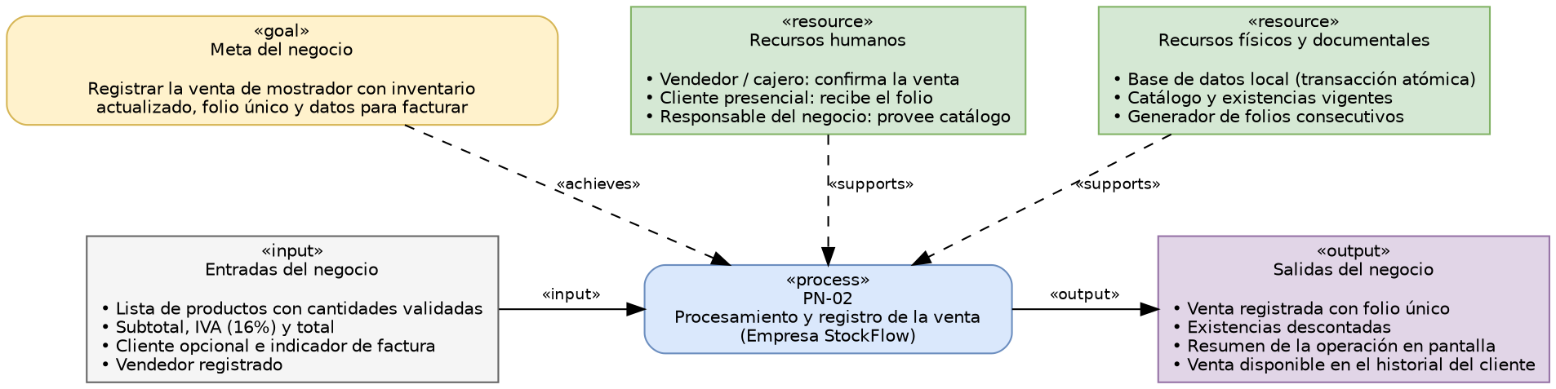
Figura 1. Modelo Eriksson-Penker del proceso PN-02.

7.2 Modelo de PN-03: Gestión de clientes y vendedor
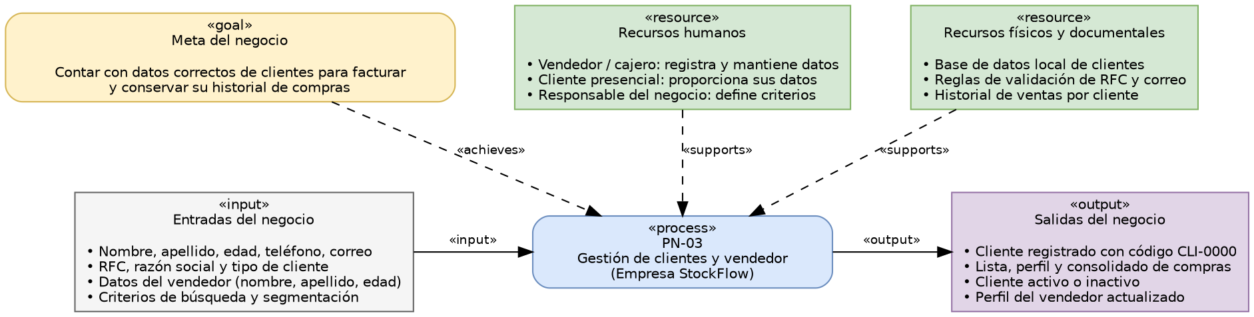
Figura 2. Modelo Eriksson-Penker del proceso PN-03.

7.3 Modelo de PN-04: Administración de catálogo e inventario
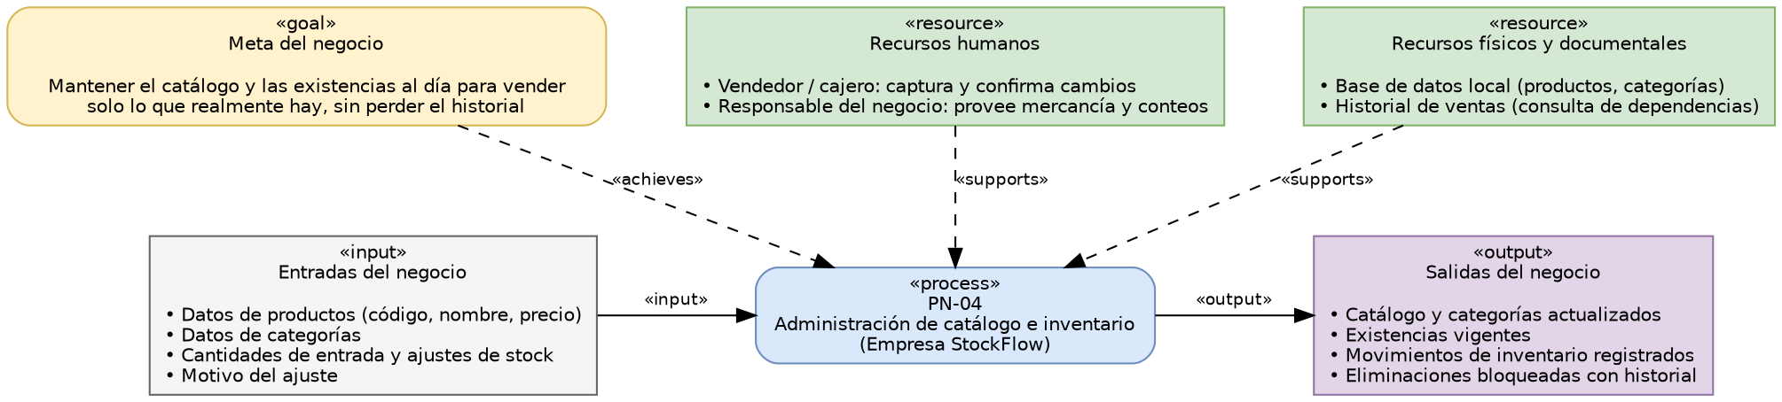
Figura 3. Modelo Eriksson-Penker del proceso PN-04.

8. Excepciones y manejo de contingencias
ID | Proceso afectado | Situación de excepción | Mecanismo de mitigación
EX-01 | PN-01 | La cantidad solicitada supera la existencia. | Se bloquea la cantidad pedida y se informa cuántas unidades hay disponibles.
EX-02 | PN-02 | Campo obligatorio vacío o con formato incorrecto al cerrar la venta. | Se detiene el cierre y se marca el campo con un mensaje claro.
EX-03 | PN-02 | Error al guardar la venta. | Se deshace el cierre, no se restan existencias y la lista queda en pantalla para reintentar.
EX-04 | PN-03 | Datos críticos de cliente o vendedor incompletos o con formato inválido. | No se guarda; se resalta el campo y se muestra el mensaje.
EX-05 | PN-03 | RFC o correo ya registrado en otro cliente. | Se marca el campo, se indica el código del cliente que lo usa y se bloquea el guardado.
EX-06 | PN-02 / PN-03 | Venta con factura sin cliente, con cliente inactivo o con datos fiscales incompletos. | Se detiene el cierre, se indica el dato faltante y se ofrece abrir el perfil del cliente.
EX-07 | PN-03 | Se intenta eliminar un cliente con ventas registradas. | Se bloquea la eliminación, se informa cuántas compras tiene y se propone cambiarlo a Inactivo.
EX-08 | PN-04 | Datos de producto, categoría o stock vacíos, inválidos o duplicados. | No se guarda; se marca el campo y se muestra un mensaje claro.
EX-09 | PN-04 | Se intenta eliminar un producto con ventas o una categoría con productos. | Se bloquea la eliminación e informa el motivo.

9. Problemas identificados en el proceso actual (justificación)
- Catálogo y existencias desactualizados: sin una forma de dar de alta productos o registrar entradas de mercancía, el inventario del sistema deja de coincidir con el físico.
- Cálculo manual de importes: la cotización con varios artículos y el IVA provoca errores de suma que afectan las finanzas del negocio.
- Ventas sobre inventario inexistente: al depender de anotaciones, se ofrecen productos que ya no hay en existencia.
- Falta de folios y trazabilidad: sin un identificador único es difícil rastrear una venta o reconstruirla ante una duda.
- Datos de clientes dispersos: el RFC y la razón social se piden en cada visita, se capturan con errores o se duplican, y no existe un historial de compras por cliente.
- Datos del vendedor capturados en cada venta: se pierde tiempo y se generan registros inconsistentes sobre quién atendió.

10. Matriz de trazabilidad: negocio vs. sistema de software
Proceso de negocio | Reglas asociadas | Requisitos | Módulo | Criterio de aceptación
PN-01 | RN-01 a RN-03; EX-01 | RF-01.1, RF-01.2, RF-02.1, RF-02.2; RNF-01, RNF-02 | MOD-01, MOD-02 | El vendedor consulta el catálogo, no supera el stock y el total se recalcula al instante.
PN-02 | RN-04 a RN-07, RN-09, RN-12; EX-02, EX-03, EX-06 | RF-03.1, RF-03.2, RF-03.3, RF-05.2; RNF-03 | MOD-03 | La venta se guarda con vendedor, cliente opcional y folio único, descontando stock en una sola transacción.
PN-03 | RN-07 a RN-13; EX-04, EX-05, EX-07 | RF-04.1 a RF-04.10, RF-05.1; RNF-09 | MOD-05 | Cliente registrado sin duplicados, con perfil, consolidado de compras y estado; perfil del vendedor editable.
PN-04 | RN-14 a RN-19; EX-08, EX-09 | RF-06.1 a RF-06.8 | MOD-06 | Productos, categorías y existencias se mantienen sin dejar ventas ni productos huérfanos y con movimientos registrados.
Transversal | RN-05, RN-06 | RNF-04 a RNF-08 | MOD-04 | Datos locales, persistentes, con respaldo e instalador para Windows de 64 bits.

11. Glosario de términos y acrónimos
- Aparatos electrónicos: bienes tecnológicos de consumo vendidos por la empresa (periféricos, almacenamiento, accesorios y conectividad).
- DPN: Documento de Procesos de Negocio.
- Categoría: clasificación de los productos usada en el filtro del catálogo.
- Movimiento de inventario: registro de una entrada o ajuste de existencias con fecha, cantidad y motivo.
- Folio: código único e irrepetible que identifica una venta registrada (STKD-AAAA-XXXX).
- Cliente: persona física o moral registrada con código CLI-0001.
- Público en general: venta sin cliente asociado.
- RFC: Registro Federal de Contribuyentes.
- Razón social: nombre fiscal del cliente para su factura.
- Stock / existencias: unidades físicas disponibles para venta inmediata.

